细胞影像平台Zeiss LSM980 Airyscan2快速超分辨激光共聚焦显微成像Workshop（二）通知
蛋白质研究技术中心细胞影像平台将于2022年11月4日-11月18日期间每周五9:30-17:00在清华大学生物医学馆U6-115举行针对“Zeiss LSM980 Airyscan2快速超分辨激光共聚焦显微成像Workshop”的系列培训。
ZEISS LSM980 with Airyscan2 一款兼备快速超高分辨能力的激光共聚焦显微镜系统，其在分辨率、灵敏度与速度3个方面均具有突出的表现。该设备不仅能够实现多通道荧光、大视野拼图、三维图像采集和重构、光谱扫描和光谱拆分等基础成像需求；还可以实现活细胞长时间连续成像、亚细胞结构超高分辨率观察、样品自动导航、动态光刺激、FRET等高级成像需求；也可与电镜成像技术关联，满足光电联用的进阶显微成像需求。ZEN软件作为配套的显微图像采集和处理专用软件，具备丰富的显微成像后处理及分析功能。欢迎各位老师和同学参加！
培训仪器：快速超分辨激光共聚焦Zeiss LSM980 Airyscan2
培训内容：快速超分辨激光共聚焦高级应用讲座及上机操作（传统FRAP与动态光刺激实验流程、FRAP数据分析流程、FRET实验流程及数据分析）
培训时间：2022年11月11日（周五）9:30-17:00
培训日程：9:30-11:30 线上讲座（腾 讯会议）
13:30-17:00上机操作（清华大学生物医学馆U6-115）
联系方式：010-62772736/010-62783170 刘老师
imagingfacility#mail.tsinghua.edu.cn（发送邮件时请将“#”替换成“@”）
报名方式：
- 发送邮件至 imagingfacility@mail.tsinghua.edu.cn, 邮件主题为‘Workshop报名’，并写明‘姓名’、‘课题组’及‘联系方式’；
- 访问链接：http://imagingcorefacility.mikecrm.com/DhLOMT0
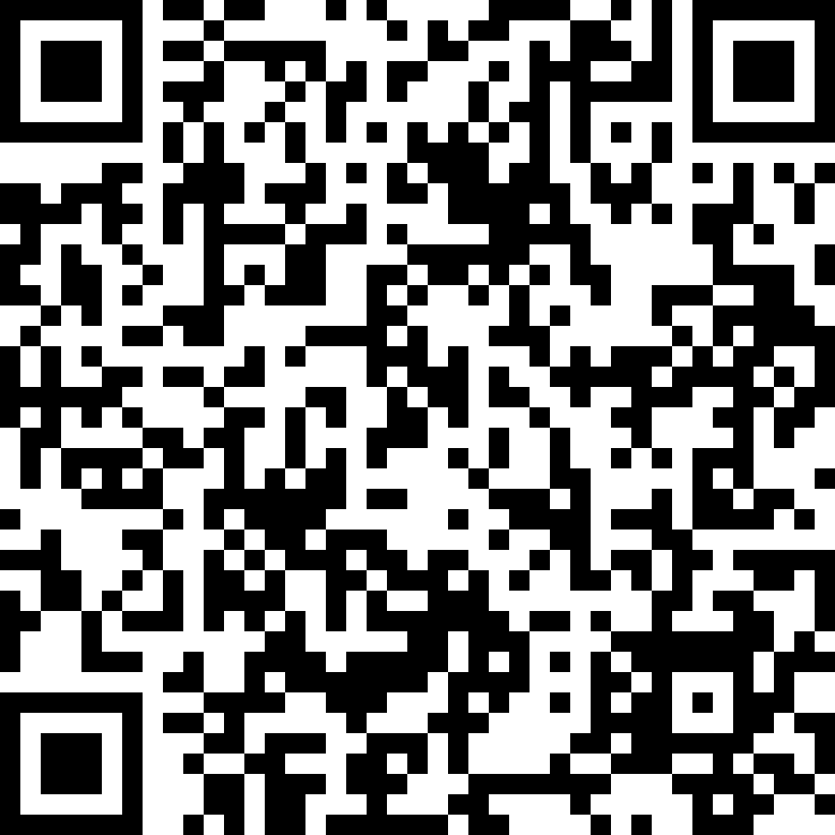
或扫描二维码：
备注：
- 报名截止时间11月10日17:00，报名截止后通过邮件发送会议链接。
- 本次Workshop线上讲座部分校内外师生均可参加；线下上机部分仅限清华校内及有入校权限的人员参加。
- 扫描二维码可选择参加其他时间和内容的培训，邮件报名者可在邮件中注明。
细胞影像平台
蛋白质研究技术中心

